RIWAYAT HIDUP
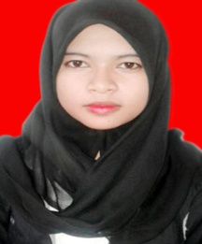
Paramita Bakri, dilahirkan pada tanggal 30 Juni 1994. Anak Pertama dari tiga bersaudara, pasangan Bapak Bakri Wahid danIbu Nurlia. Mulai mengenal pendidikan tahun 2000 di SD Inpres 121 Balangloe Balang Kecamatan Binamu Kabupaten Jeneponto dan tamat pada tahun 2006. Kemudian melanjutkan pendidikan ke MTs. Negeri Binamu dan tamat pada tahun 2009. Selanjutnya, melanjutkan Pendidikan Menengah Atas pada tahun 2009 di SMK 1 Negeri Jeneponto dan tamat pada tahun 2012. Pada tahun 2012 penulis melanjutkan pendidikan ke Universitas Negeri Makassar Jurusan Pendidikan Guru Sekolah Dasar (PGSD) Fakultas Ilmu Pendidikan (FIP), mengambil jurusan Pendidikan Guru Sekolah Dasar (PGSD) sampai tahun 2016.

